III Encontro Franco-Brasileiro de Economia Solidária
1 a 7 de julho de 2015 – Paris

Organizado por:
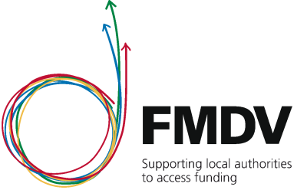

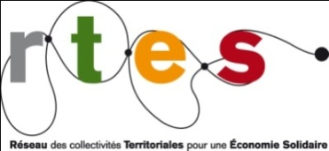

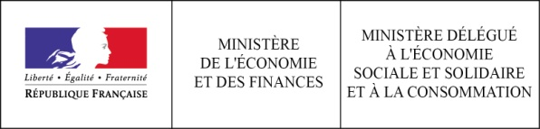
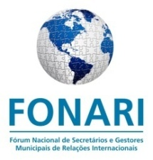

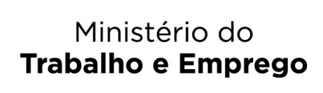
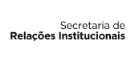

Contatos :

Mariana Nascimento Collin | FMDV  mnascimento@fmdv.net +55 61 30 44 98 38
Rose-Anne Bisiaux | Embaixada da França no Brasil  rose-anne.bisiaux@diplomatie.gouv.fr + 55 61 32 22 38 64
Paulo Oliveira | Frente Nacional de Prefeitos  paulo.oliveira@fnp.org.br +55 61 30 44 98 17
Reynaldo Sorbille | Unitrabalho  reynaldo.sorbille@gmail.com +55 16 997142423 // +55 16 997102423 (cel)
Tatiana Reis | Secretaria Executiva Rede de Gestores  tatiana.reis@setre.ba.gov.br +55 71 31159945
Felicia Medina | Cités Unies France  f.medina@cites-unies-france.org
Anne-Laure Federici | Réseau de collectivités Territoriales pour une Économie Solidaire (RTES)  alfederici@rtes.fr

Programa Geral
Quarta-feira dia 1º de julho | Quinta-feira dia 2 de julho | Sexta-feira dia 3 de julho | Segunda-feira dia 6 de julho | Terça-feira dia 7 de julho
Trabalho com o consórcio municipal de Plaine Commune. Tema previsto: gestão de resíduos sólidos. | Debate para troca de experiências entre gestores franceses e brasileiros de economia solidária. | Participação dos gestores brasileiros a Reunião Anual da Rede de autoridades Territoriais por uma Economia Solidária (RTES) | Visita a experiências de Economia Solidária da região Midi-Pyrénées (a confirmar) | Visita a experiências de Economia Solidária da região Midi-Pyrénées (a confirmar)
 | Workshop sobre compras públicas responsáveis.

